Документ предоставлен КонсультантПлюс
Приказ комитета государственной охраны объектов культурного наследия Волгоградской обл. от 07.02.2023 N 53 "Об утверждении предмета охраны объекта культурного наследия регионального значения "Жилой дом", расположенного по адресу: Волгоградская область, г. Волгоград, Центральный район, ул. Орловская, 20"

КОМИТЕТ ГОСУДАРСТВЕННОЙ ОХРАНЫ ОБЪЕКТОВ
КУЛЬТУРНОГО НАСЛЕДИЯ ВОЛГОГРАДСКОЙ ОБЛАСТИ

ПРИКАЗ
от 7 февраля 2023 г. N 53

ОБ УТВЕРЖДЕНИИ ПРЕДМЕТА ОХРАНЫ ОБЪЕКТА КУЛЬТУРНОГО НАСЛЕДИЯ
РЕГИОНАЛЬНОГО ЗНАЧЕНИЯ "ЖИЛОЙ ДОМ", РАСПОЛОЖЕННОГО
ПО АДРЕСУ: ВОЛГОГРАДСКАЯ ОБЛАСТЬ, Г. ВОЛГОГРАД, ЦЕНТРАЛЬНЫЙ
РАЙОН, УЛ. ОРЛОВСКАЯ, 20

В соответствии с Федеральным законом от 25 июня 2002 г. N 73-ФЗ "Об объектах культурного наследия (памятниках истории и культуры) народов Российской Федерации", Порядком определения предмета охраны объекта культурного наследия, включенного в единый государственный реестр объектов культурного наследия (памятников истории и культуры) народов Российской Федерации в соответствии со статьей 64 Федерального закона от 25 июня 2002 г. N 73-ФЗ "Об объектах культурного наследия (памятниках истории и культуры) народов Российской Федерации", утвержденным приказом Министерства культуры Российской Федерации от 13 января 2016 г. N 28, Положением о комитете государственной охраны объектов культурного наследия Волгоградской области, утвержденным постановлением Администрации Волгоградской области от 19 декабря 2016 г. N 697-п, приказываю:
1. Утвердить прилагаемый предмет охраны объекта культурного наследия регионального значения "Жилой дом", расположенного по адресу: Волгоградская область, г. Волгоград, Центральный район, ул. Орловская, 20.
2. Настоящий приказ вступает в силу со дня его подписания и подлежит официальному опубликованию.

Председатель комитета
А.Ю.БАЖЕНОВ

Утвержден
приказом
комитета государственной
охраны объектов
культурного наследия
Волгоградской области
от 07 февраля 2023 г. N 53

ПРЕДМЕТ ОХРАНЫ ОБЪЕКТА КУЛЬТУРНОГО НАСЛЕДИЯ РЕГИОНАЛЬНОГО
ЗНАЧЕНИЯ "ЖИЛОЙ ДОМ", РАСПОЛОЖЕННОГО ПО АДРЕСУ:
ВОЛГОГРАДСКАЯ ОБЛАСТЬ, Г. ВОЛГОГРАД, ЦЕНТРАЛЬНЫЙ РАЙОН,
УЛ. ОРЛОВСКАЯ, 20

Предметом охраны объекта культурного наследия регионального значения "Жилой дом", расположенного по адресу: Волгоградская область, г. Волгоград, Центральный район, ул. Орловская, 20, являются:

N  п/п | Элементы предмета охраны | Описание элемента предмета охраны | Иллюстрации
1. | Местоположение и градостроительные характеристики | здание расположено в границах квартала, ограниченного улицами Порт-Саида, Советской, Соколова, пр-ктом им. В.И. Ленина, по ул. Орловская, 20 в Центральном районе г. Волгограда | 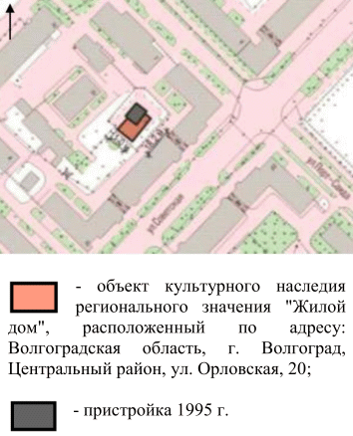
2. | Объемно-пространственная композиция здания | исторический объем отдельно стоящего Г-образного в плане 2-этажного здания
3. | Композиционное решение и архитектурно-художественное оформление юго-западного фасада | характер, ритм и размер вертикального и горизонтального членения фасада, его декоративное убранство, включающее следующие элементы:  - цоколь с прямоугольными подоконными нишами;  - раскрепованные рустованные угловые лопатки;  - тяга в простенках оконных проемов 1-го этажа здания;  - наличники оконных проемов 1-го этажа здания (простые пилястры, завершающиеся лучковыми сандриками с дентикулами);  - межэтажная тяга;  - раскрепованная подоконная тяга с поясом дентикул и фартуком со стрельчатыми элементами 2-го этажа здания;  - наличники оконных проемов 2-го этажа здания (пилястры, декорированные валиками и горизонтальными пропилами в кирпичной кладке; лучковые сандрики с дентикулами и зубчатым поясом);  - многопрофильный венчающий городчатый карниз | 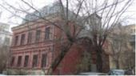  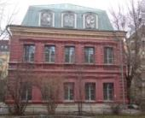
4. | Композиционное решение и архитектурно-художественное оформление северо-западного фасада | характер, ритм и размер вертикального и горизонтального членения фасада, его декоративное убранство, включающее следующие элементы:  - межэтажная тяга;  - подоконная тяга оконных проемов 2-го этажа здания;  - раскрепованная рустованная лопатка на высоту 2-го этажа здания;  - лучковые сандрики с плоскими консолями оконных проемов 2-го этажа здания;  - многопрофильный венчающий городчатый карниз | 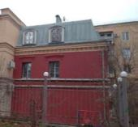  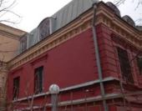
5. | Композиционное решение и архитектурно-художественное оформление северо-восточного фасада | прямой венчающий карниз | 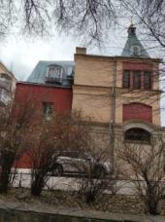
6. | Композиционное решение и архитектурно-художественное оформление юго-восточного фасада | характер, ритм и размер вертикального и горизонтального членения фасада, его декоративное убранство, включающее следующие элементы:  - гладкая пилястра с тягой на уровне цоколя и завершением в виде многоступенчатой капители;  - прямой венчающий карниз | 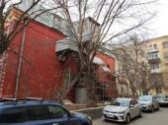
7. | Материалы и характер обработки фасадов | неоштукатуренная кирпичная кладка стен и декоративных элементов юго-западного фасада, окраска по кирпичу;  неоштукатуренная кирпичная кладка венчающего карниза и лопатки северо-западного фасада, окраска по кирпичу | 